## 在线OJ项目

需求：实现一个在线判题系统，用户通过浏览器编写和提交代码，通过网络传输，将代码上传到后台，后台对提交的代码进行编译运行，将编译运行结果反馈给用户  
在线OJ前后台的流程：

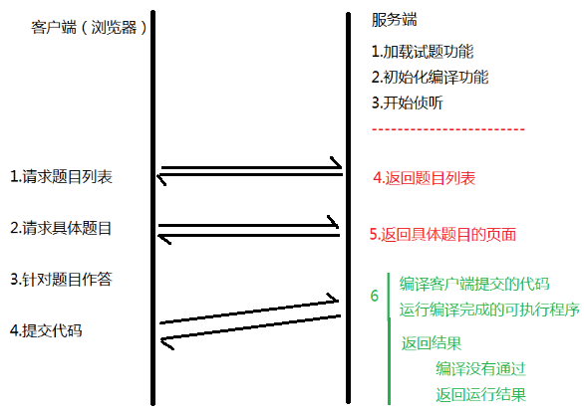

**调用第三方库：httplib,json,ctemplate,boost**

项目分为五大模块：

**网络服务模块**  
搭建http服务器：  
本人采用的是GitHub上提供的开源的httplib.h库，在搭建http服务的时候，只需要我们包含该头文件就可以使用了  
提供http服务，串联试题模块和编译运行模块  
1.获取题目列表  
2.提交选中的题目  
3.提交题目代码和题目描述，代码的编译框  
**试题模块**  
1.从配置文件中加载题目  
a.配置文件格式：  
约定配置文件当中对题目的描述  
题目的编号，题目的名字，题目所在的目录，题目难度  
b.加载题目的配置文件，使用数据结构保存加载出来的题目的介绍信息  
c.针对每一道题目而言，需要根据给出的路径进行加载  
2.提供获取整体题目的接口  
给网络服务模块提供一个可以获取所有题目描述的接口，展示给用户  
3.提供单个题目的接口  
给网络服务模块获取单个题目描述和作答的接口，展示给用户  
**编译运行模块**  
1.编译  
a.将用户提交的代码写到文件中  
b.创建子进程，并且进行程序替换为g++程序，进行编译源码文件  
c.获取编译结果写到标准输出文件当中或者写入标准错误文件中  
2.运行  
a.如果代码走到运行阶段，说明一定编译出来可执行程序了，创建子进程，并且让子进程进行程序替换，替换成可执行程序  
b.将程序运行结果，保存到标准输出或者标准错误文件中  
**日志模块**  
1.提供时间戳服务：为了区分不同的用户提交的代码，当代码写到文件当中的时候，使用时间戳来进行一个区分  
**工具模块**  
1.实现切割字符串的函数  
2.提供写文件操作  
3.提供读文件操作  
4.提供URL解码操作